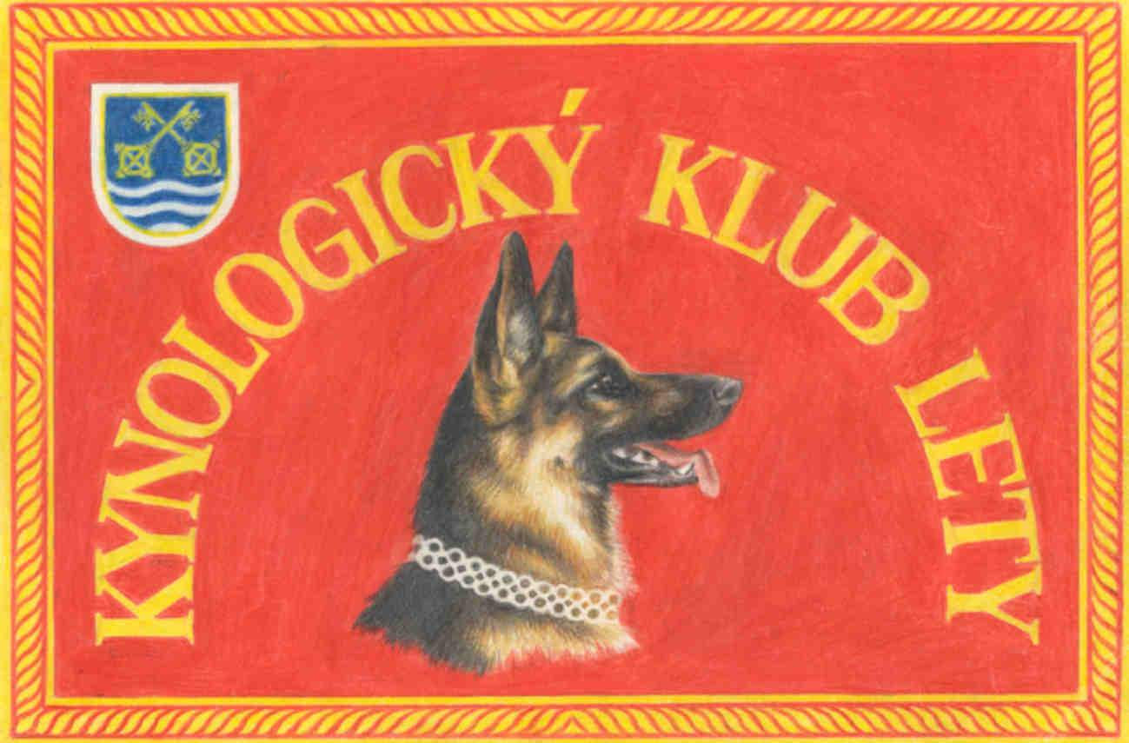
ZKO Lety - 0573
pořádá dne 26. 3. 2016
BONITACI
Německých ovčáků

Místo konání – areál ZKO Lety

Program: 8:30 – 9:30 Přejímka psů
9:45 Zahájení
10:00 Začátek posuzování psů a fen

rozhodčí: Ing. Jiří NOVOTNÝ
figurant: Vojtěch FILIP

(termín tréninku bude uveden na stránkách ZKO Lety: www.kklety.cz )


Poplatek: 1. uzávěrka 1. 3. 2016 / 350,- Kč za 1 psa
2. uzávěrka 21.3. 2016 / 400,- Kč za 1 psa

uhraďte na účet klubu: 211410181/0300 do zprávy pro příjemce uveďte: jméno psa a Vaše telefonní číslo

PODMÍNKY ÚČASTI:
- základní podmínkou je členství majitele v ČKNO – nutno doložit
- u jedinců předvedených na doživotní bonitaci majitel předloží „Potvrzení o výběrovém chovu“
- výstavní ocenění nejméně „DOBRÝ“ ve třídě mladých, dospívajících nebo dospělých (neplatí ocenění z národní a mezinárodní výstavy)
- složená zkouška z výkonu všestranného výcviku alespoň I. stupně, ZVV, IPO
- RTG-DKK a DLK maximálně II. stupně-výsledek musí být vyznačen v průkazu původu psa
- přihlášení do data uzávěrky, jedinci neuvedení v katalogu nesmí být posouzeni
- záznam o archivaci DNA (SV nebo Genservis)
- importovaní jedinci musí být zapsáni v české plemenné knize
- bonitace se bude konat dle platného bonitačního řádu ČKNO

VETERINÁRNÍ PODMÍNKY:
- platné očkování proti vzteklině, psince, parvoviroze a infekční hepatitidě v době ne kratší jeden měsíc a ne starší 1 rok

DOKLADY PRO ÚČAST:
- originál průkazu původu
- výkonnostní knížka
- očkovací průkaz s platným očkováním psa
- průkaz členství v ČKNO
- zapsaný RTG DKK a DLK v průkazu původu
- zapsaný záznam vyhodnocení DNA v průkazu původu

Případné dotazy zasílejte na email : mailto:thorax-kennel@email.cz

!!! Záznam výsledku RTG DKK, DLK a DNA musí být proveden v originálu PP!!!

